Комплект оценочных материалов по дисциплине
«Функциональное и логическое программирование»

Задания закрытого типа

Задания закрытого типа на выбор правильного ответа

1. Какой из следующих типов таймеров доступен в CODESYS?
- TON (On Delay Timer)
- TOF (Off Delay Timer)
- TP (Pulse Timer)
- Все перечисленные
Правильный ответ: Г
Компетенции (индикаторы): ПК-3

2. Что делает таймер TON, когда входной сигнал становится истинным?
- Начинает обратный отсчет
- Запускает таймер и ждет, пока время не истечет
- Сбрасывает счетчик времени
- Немедленно переключает выходной сигнал на истинный
Правильный ответ: Б
Компетенции (индикаторы): ПК-3

3. Какой из следующих компонентов необходим для работы таймера TOF?
- Входной сигнал
- Время задержки
- Выходной сигнал
- Все перечисленные
Правильный ответ: Г
Компетенции (индикаторы): ПК-3

4. Что делает триггер в контексте программирования на CODESYS?
- Генерирует случайные числа
- Выполняет одну или несколько команд при изменении состояния входного сигнала
- Считывает значения датчиков
- Управляет движущимися частями
Правильный ответ: Б
Компетенции (индикаторы): ПК-3

5. Что выполняет следующая запись:
TYPE a1:
INT(0..16);
END TYPE

- объявляет массив целых чисел из 17 элементов
- объявляет массив целых чисел из 16 элементов
- объявляет переменную с ограниченным диапазоном значений
- ошибка, ключевого слова TYPE нет в CoDeSys
Правильный ответ: В
Компетенции (индикаторы): ПК-3

6. Что произойдет, если входной сигнал таймера TON станет ложным до истечения установленного времени?
- Таймер продолжит отсчет
- Таймер сбросится
- Таймер переключится на истинный сигнал
- Таймер завершит работу
Правильный ответ: Б
Компетенции (индикаторы): ПК-3

7. Какой из следующих параметров существует для настройки таймеров в CODESYS?
- Статус
- Установка времени
- Тип выхода
- Все перечисленные
Правильный ответ: Г
Компетенции (индикаторы): ПК-3

8. Какой из следующих способов представления типа TIME является допустимым?
- t1 := T#10h_14m_5s
- t1 := T#125s
- t1 := T#1.2s
- t1 := T#1m65s
- все, кроме Г
Правильный ответ: Д
Компетенции (индикаторы): ПК-3

9. Какие области не относятся к контроллеру.
- область входов ПЛК.
- область выходов ПЛК.
- область прямо адресуемой памяти
- оперативная память пользователя (ОЗУ)
- все относятся
Правильный ответ: Д
Компетенции (индикаторы): ПК-3

Задания закрытого типа на установление соответствия

1. Сопоставьте временные типы данных с их описанием:
 | Типы данных |  | Описание
1) | D# | А) | протекания некоторого процесса – длительность, ограничено диапазоном от 0 до 24 часов.
2) | TOD# | Б) | представление как ГГГГ-ММ-ДД-ЧЧ:ММ:СС
3) | DT# | В) | представление значений времени состоит из полей дней (d), часов (h), минут (m), секунд (s) и миллисекунд (ms)
4) | T# | Г) | представление дается в формате: ВВГГ-ММ-ДД
Правильный ответ:
1 | 2 | 3 | 4
Г | А | Б | В
Компетенции (индикаторы): ПК-3

2.Установите соответствие при создании прямо адресуемой переменной
 | Типы памяти |  | Описание
1) | прямой адрес начинается с | А) | X, B, W, D, L
2) | тип прямого адреса | Б) | I, Q, M
3) | в конце объявления указывают | В) | тип переменной
4) | если прямой адрес определяет байт, то номер элемента это | Г) | номер байта
Правильный ответ:
1 | 2 | 3 | 4
Б | А | В | Г
Компетенции (индикаторы): ПК-3

3.Установите соответствие между операторами и описанием
 | Оператор |  | Описание
1) | ST | А) | загрузить значение операнда в аккумулятор
2) | S | Б) | присвоить значение аккумулятора операнду
3) | R | В) | если аккумулятор ИСТИНА, установить логический операнд (ИСТИНА)
4) | LD | Г) | если аккумулятор ИСТИНА, сбросить логический операнд (ЛОЖЬ)
Правильный ответ:
1 | 2 | 3 | 4
Б | В | Г | А
Компетенции (индикаторы): ПК-3

4.Установите соответствие между уровнями OSI-модели и назначением
 | Уровень |  | Назначение
1) | Физический | А) | Предоставление сетевого сервиса для программ пользователя
2) | Канальный | Б) | Логическая адресация и маршрутизация
3) | Сетевой | В) | Передача по физическому адресу по сети. Доступ к среде передачи данных
4) | Транспортный | Г) | Прозрачная передача пакетов данных по сети
5) | Сеансовый | Д) | Управление диалогом между устройствами сети
6) | Представительный | Е) | Преобразование данных при передаче информации между устройствами с различными форматами данных
7) | Прикладной | Ж) | Физическое (механическое и электрическое) соединение среды передачи данных
Правильный ответ:
1 | 2 | 3 | 4 | 5 | 6 | 7
Ж | В | Б | Г | Д | Е | А
Компетенции (индикаторы): ПК-3

Задания закрытого типа на установление правильной последовательности

1. Установите правильную последовательность формата линейных инструкций
- Операнд
- Оператор
- Метка
- Комментарий
Правильный ответ: В, Б, А, Г
Компетенции (индикаторы): ПК-3

2. Выберите правильный порядок создания прямо-адресуемой переменной
- тип прямого адреса
- имя переменной
- область памяти
- составной иерархический адрес
- тип переменной
Правильный ответ: Б, В, А, Г, Д
Компетенции (индикаторы): ПК-3

Задания открытого типа

Задания открытого типа на дополнение

1. При работе с числами в формате с плавающей запятой максимальное и минимальное (машинный ноль) значения переменных являются __________.
Правильный ответ: абсолютными
Компетенции (индикаторы): ПК-3

2. Прежде чем использовать функциональный блок, необходимо создать ___________.
Правильный ответ: его экземпляр
Компетенции (индикаторы): ПК-3

3. _____ вызывать экземпляр функционального блока с перечислением параметров, как функцию.
Правильный ответ: нельзя
Компетенции (индикаторы): ПК-3

4.____– интеллектуальное устройство, которое служит для соединения двух различных сетей, например Profibus и Ethernet. Реализует функции канального уровня OSI-модели. Передает пакеты из одной сети в другую по адресу назначения.
Правильный ответ: мост (bridge)
Компетенции (индикаторы): ПК-3

Задания открытого типа с кратким свободным ответом

1. Какого результата следует ожидать?
a : USINT:=255;
...
a := a+1;
Правильный ответ: 0
Компетенции (индикаторы): ПК-3

2. Сколько типов данных для работы со временем и датой используют в стандарте МЭК 61131-3:
Правильный ответ: четыре
Компетенции (индикаторы): ПК-3

3. какое значение примет переменная а:
a : WORD;
...
a.3 := 1;
Правильный ответ: 8
Компетенции (индикаторы): ПК-3

Задания открытого типа с развернутым ответом

1. Селекция импульса. Напишите программу на языке IL, которая должна формировать единичный выходной импульс, на каждый входной сигнал определенной длительности. Годными считаются входные импульсы в пределах от MinDr, до MinDr+OverDr.
Привести расширенное решение.
Время выполнения – 30 мин.
Ожидаемый результат:
PROGRAM PLC_PRG
VAR
T1: TON;
in: BOOL;
MinDr: TIME;
T0: TP;
OverDr: TIME;
r1: R_TRIG;
out: BOOL;
END_VAR
VAR
_ImpVar_43_6: BOOL;
END_VAR
CAL T0(IN := T1.Q, PT := OverDr)
CAL r1(CLK := _ImpVar_43_6)
LD r1.Q
ST out
LD T0.Q
AND in
ST _ImpVar_43_6
LD TRUE
Пояснение.
Таймер T1 запускается по фронту входного импульса и обеспечивает фильтрацию коротких импульсов. Если минимальная длительность обеспечена, запускается таймер T0. Он отмеряет максимальную длительность импульса.
Критерии оценивания:
– создание объекта Таймер T1, экземпляра класса TON;
– создание объекта Таймер T0, экземпляра класса TP;
– написание условия фильтрации импульсов;
– вывод результата.
Компетенции (индикаторы): ПК-3

2. Упростить выражение и выполнить проверку с помощью таблицы истинности$: \overline{x} → ((y | z)⊕(x \sim y))$. Реализовать проект в CoDeSys c визуализацией работы функции.
Привести расширенное решение.
Время выполнения – 30 мин.
Ожидаемый результат:
$$x → ((y | z) ⊕ (x \sim y)) = \overline{\overline{x}} + ((\overline{y} + \overline{z}) ⊕ (xy+\overline{x} \overline{y}))= = x + (\overline{y} + \overline{z})(\overline{xy + \overline{x} \overline{y}}) + (\overline{\overline{y} +\overline{ z}})(xy+ \overline{x} \overline{y}) =$$
$$= x + \left(\overline{y} + \overline{z}\right)\left(\overline{xy} · \overline{\overline{x} \overline{y}}\right)+ \overline{\overline{y}} \overline{\overline{z}}\left(xy + \overline{x} \overline{y}\right)= = x + \left(\overline{y} + \overline{z}\right)\left(\left(\overline{x} + \overline{y}\right)· \left(x + y\right)\right)+yz\left(xy + \overline{x} \overline{y}\right)=$$
$$= x + \left(\overline{y} + \overline{z}\right)·\left(\overline{x} x+\overline{y}x+\overline{x}y+\overline{y}y\right)·+ xyyz+\overline{x} \overline{y} yz=$$
$$=x+\left(\overline{y}+\overline{z}\right)·\left(\overline{y} x+\overline{x} y\right)+ xyz==x+\overline{y} \overline{y} x+\overline{z} \overline{y} x+\overline{y} \overline{x} y+\overline{z} \overline{x} y+ x y z= = x + x \overline{y} + x \overline{y} \overline{z} + \overline{x} y \overline{z} + xyz= = x ·\left(1 + \overline{y} + \overline{y} \overline{z} + yz\right)+ \overline{x} y \overline{z} = x + \overline{x} y \overline{z} = x+y \overline{z}$$
Выполним проверку с помощью таблицы истинности.
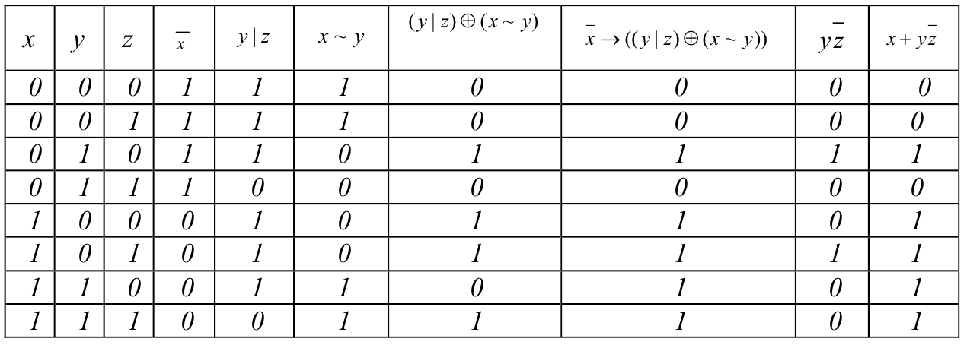
$$\overline{x} → ((y | z)⊕(x \sim y))=x+y\overline{z}$$
Выполним реализацию минимизированной функции на языке CFC
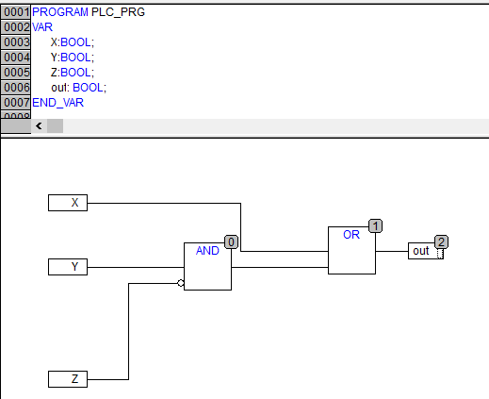
Критерии оценивания:
– упрощение выражение;
– проверка с помощью таблицы истинности;
– реализацию минимизированной функции;
– вывод результата.
Компетенции (индикаторы): ПК-3

